一、系统登录 2
二、招标、定标、流标管理 3
（一）、发布招标信息 3
（二）、查看、管理招标信息 5
1、所有招标信息 5
2、尚未开始的招标项目 6
3、正在竞标 6
4、等待定标 7
5、完成招标 9
6、流标项目 10
7、删除招标 11
三、统计分析 11
四、个人信息 12
五、参数配置 13
（一）企业类型 13
（二）资质级别 13
六、系统管理 14
（一）系统设置 14
（二）注册格式 15
（三）注册须知 16
（四）公告管理 17
（五）供应商管理 17
（六）管理员管理 18
（七）意见建议 19
（八）日志管理 19
（九）数据中心 20
（十）初始化 20

管理员操作手册

一、系统登录
系统管理员的登录路径为：http://系统地址/ad_login.asp，用浏览器打开后可见登陆页面（图1）。登陆成功后，会自动跳转到操作界面。
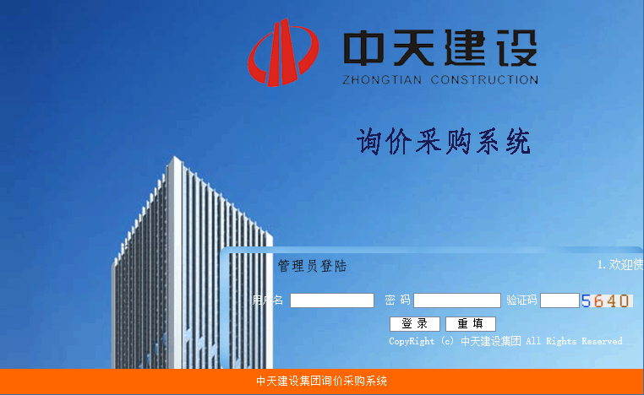
（图1）
登陆后可以进入到操作页面，其中默认上部是用户信息，中部左侧是菜单，中部右侧是综合信息页面，底部是系统管理人员信息。其中综合信息页面主要是用于发布、查看系统公告（图2）。
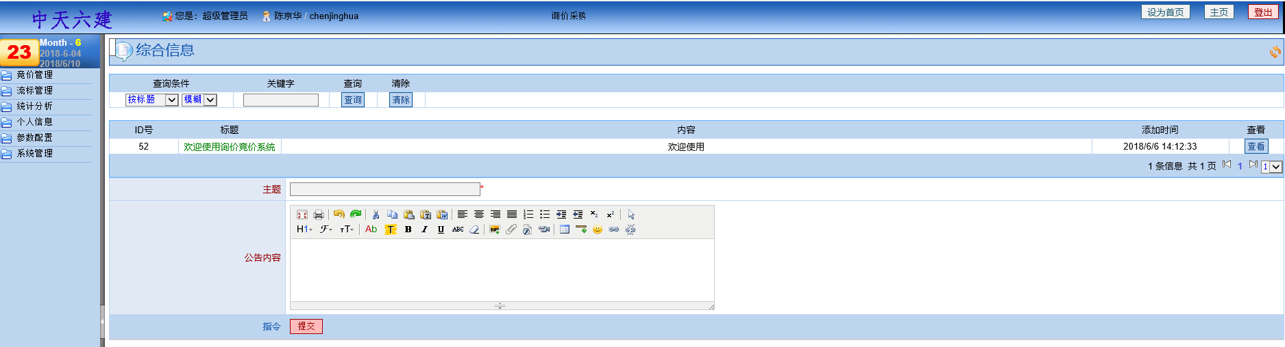
（图2）

二、招标、定标、流标管理

（一）、发布招标信息
进入“招标管理”——>“发布招标”页面，可以发布招标信息。发布招标信息有两种方式：一是直接填写录入（图3）；二是Excel报表导入（图4）。其中Excel报表导入分为两步，第一步是填写招标项目基本信息（不包括具体招标物资信息），第二步是导入招标具体物资的报表（在导入页面有相应说明）。
在直接填写录入页面上点击按钮“进入导入页面”可以进入导入页面；在导入页面上点击按钮“进入填写页面”可以进入直接填写录入页面。

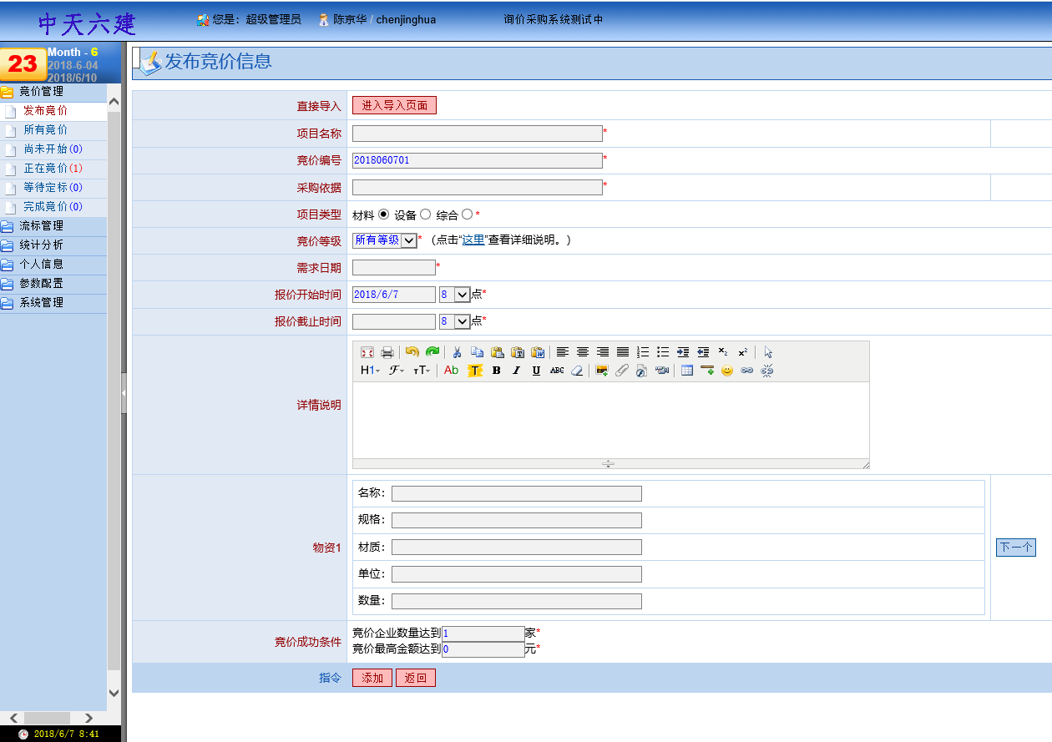
（图3）
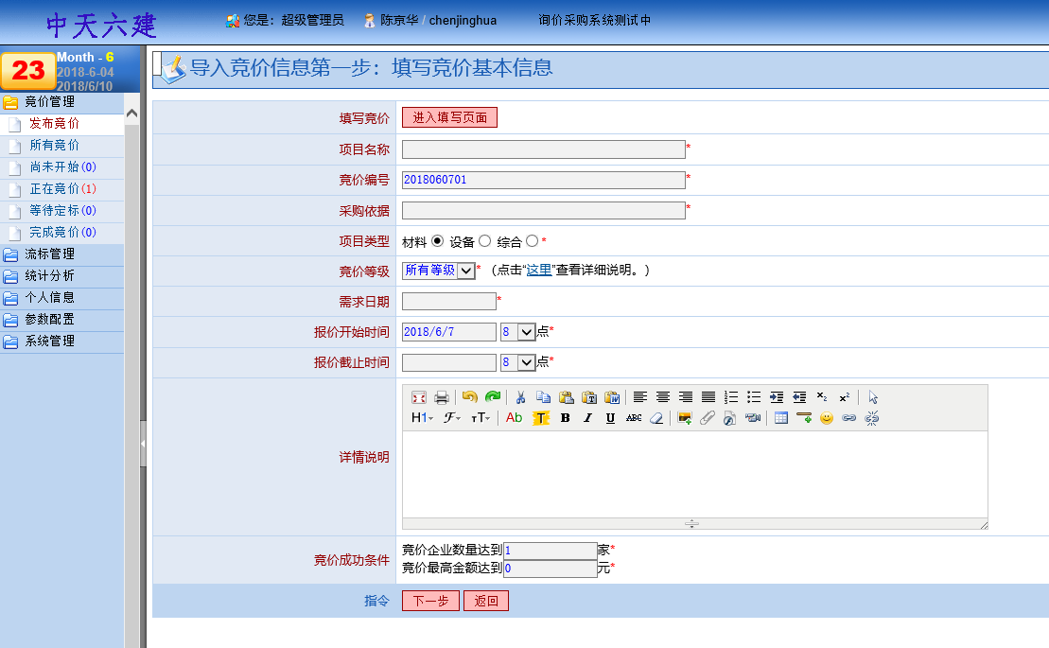
（图4）
在填写招标信息的时候，需要填写
发布成功的招标信息，会根据设定的条件自动运转。如，招标项目到达竞标开始时间，项目会自动转换状态为正在竞标；到达竞标结束时间，招标项目会根据设定的竞标成功条件，自动转换状态为等待定标或流标。

（二）、查看、管理招标信息
查看招标信息的页面有：“所有招标”“尚未开始”“正在竞标”“等待定标”“完成招标”“流标项目”“删除招标”，各自能查看相应条件的招标项目。这些页面均能够通过查询条件栏（图5）来设定查询条件进行查询：
（图5）
所有的查看页面均可以点击项目条目前的“加号”展开详情列表，或通过点击“查看”按钮，查看详情。

1、所有招标信息
“所有招标信息”页面（图6）查看所有招标信息，可以设定不同的查询条件，得到需要的查询结果。点击“查看”按钮可以查看招标项目详情。点击ID号前面的“加号”，可以展开招标项目详情。
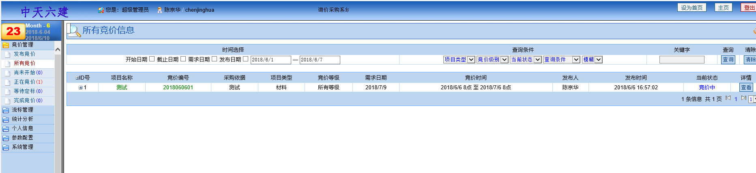
（图6）

2、尚未开始的招标项目
“尚未开始的招标项目”页面（图7）查看所有还没有到达开始时间的招标信息，可以设定不同的查询条件，得到需要的查询结果。点击“查看”按钮可以查看招标项目详情。点击ID号前面的“加号”，可以展开招标项目详情。
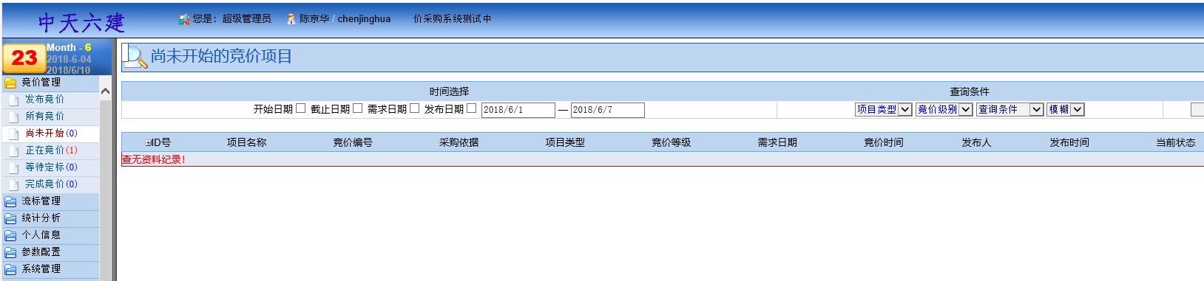
（图7）
尚未开始的招标项目是可以删除的，勾选该项目，然后点击页面右下方红色按钮“删除”就可以彻底删除还没有开始的招标项目，被删除的项目也不会出现在“删除项目”页面中。

3、正在竞标
“正在竞标”页面（图8）查看所有已经开始竞标，但还没有到达截止时间的招标信息，可以设定不同的查询条件，得到需要的查询结果。点击“查看”按钮可以查看招标项目详情。点击ID号前面的“加号”，可以展开招标项目详情。
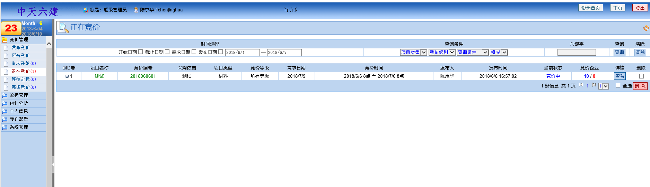
（图8）
其中竞标企业一栏在图8中显示为“1/0”，前一个数字代表竞标成功条件，即竞标供应商至少达到多少家，竞标有效；后一个数字代表当前参与竞标的供应商数量。

4、等待定标
达到了预设的竞标成功条件的项目在竞标结束后，会自动将状态调整为等待定标，这时，需要管理员进行定标工作，而且管理员只能对自己发布的招标信息进行定标。
“等待定标”页面（图9）查看所有已经结束竞标且达到了预设的竞标成功条件的项目，可以设定不同的查询条件，得到需要的查询结果。点击“查看”按钮可以查看招标项目详情。点击ID号前面的“加号”，可以展开招标项目详情。
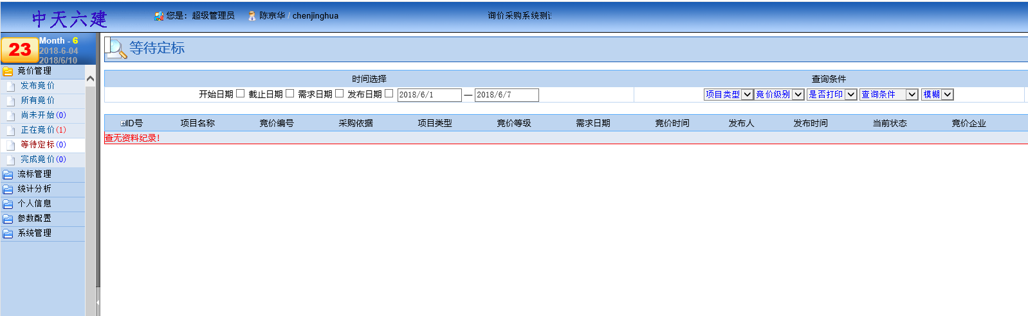
(图9)
“等待定标”页面中“竞标报价”一栏，图9上显示为“0/3872”，前一个数字代表竞标成功条件，即至少有一家供应商报价要达到的金额；后一个数字代表当前参与竞标的供应商的最高报价。
点击“等待定标”页面中的“打印”按钮可以弹出定标打印页面（图10），所有参与竞标企业的竞价信息都会按照竞标总价由低到高罗列出来。点击标题“询价采购系统报价排名情况”可以弹出打印对话框进行打印。点击企业的名称，可以弹出该企业对此项目竞标的所有物资的报价情况（图11），点击标题“询价采购系统供应商报价明细清单”可以进行打印。打印完成后，“等待定标”页面上的按钮“打印”会自动变为“已打印”。
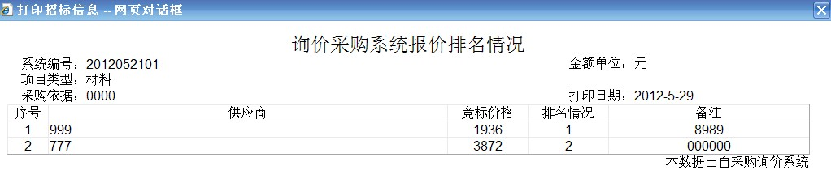
（图10）
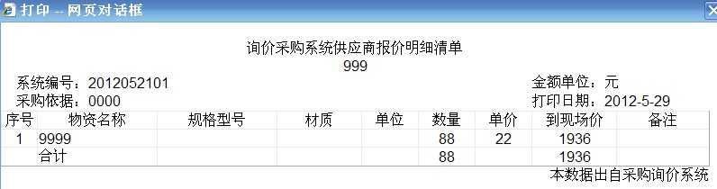
（图11）
确定中标企业后，点击“定标”按钮，弹出定标页面（图12）。定标页面包含了竞标项目的基本信息和竞标供应商的报价信息，按照报价数额从低到高排列，点击供应商名称可以打开供应商详细报价页面。
管理员可以设定此次招标流标。如果没有流标，管理员可以选择一个中标企业，同时可以选择勾选不达标的企业，被选择为不达标的企业，必须对其填写备注说明。
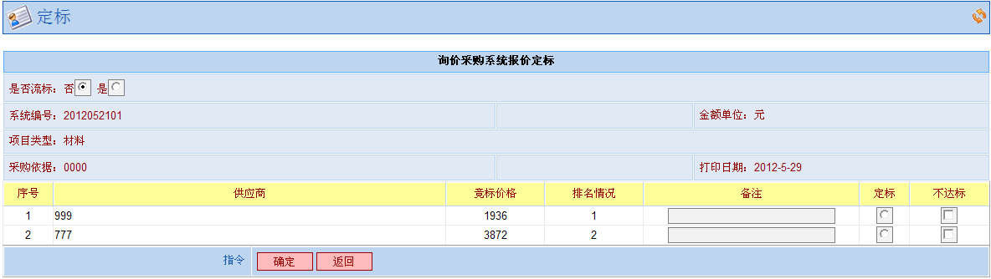
（图12）

5、完成招标
项目一旦定标，即完成招标。“完成招标”页面（图13）查看所有已经定标的项目，可以设定不同的查询条件，得到需要的查询结果。点击“查看”按钮可以查看招标项目详情。点击ID号前面的“加号”，可以展开招标项目详情。
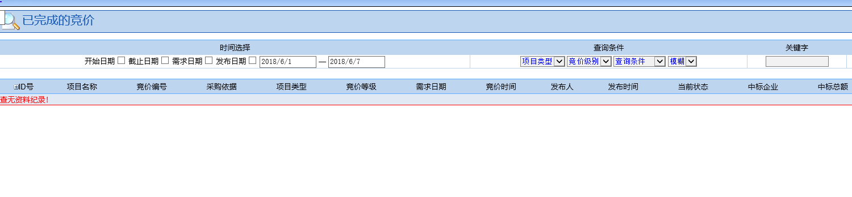
（图13）
管理员可以点击页面右上角的打印机图标或者Excel图标来对列出的竞标项目进行打印或者导出成Excel报表（图14）。
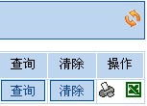
（图14）
管理员可以在此页面中点击“取消”按钮，取消掉此次竞标，被取消掉的竞标信息将直接划入“删除招标”中。管理员还可以打印此次竞标，打印方法与“等待定标”页面中相同。

6、流标项目
“流标项目”页面（图15）查看所有流标的项目，可以设定不同的查询条件，得到需要的查询结果。点击“查看”按钮可以查看招标项目详情。点击ID号前面的“加号”，可以展开招标项目详情。
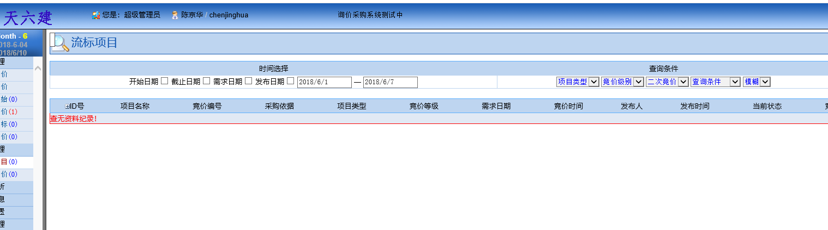
（图15）
项目如果流标，可以通过在“流标项目”中找到。可以通过点击“修改”按钮打开修改招标项目页面，修改该流标项目，重新发布该招标信息。发布成功后，同时，原流标项目将被删除。
管理员也可以勾选该项目，然后点击右下角红色“删除”按钮，将该项目删除至“删除招标”页面中。

7、删除招标
“删除招标”页面（图16）查看所有被删除或取消的项目，可以设定不同的查询条件，得到需要的查询结果。点击“查看”按钮可以查看招标项目详情。点击ID号前面的“加号”，可以展开招标项目详情。
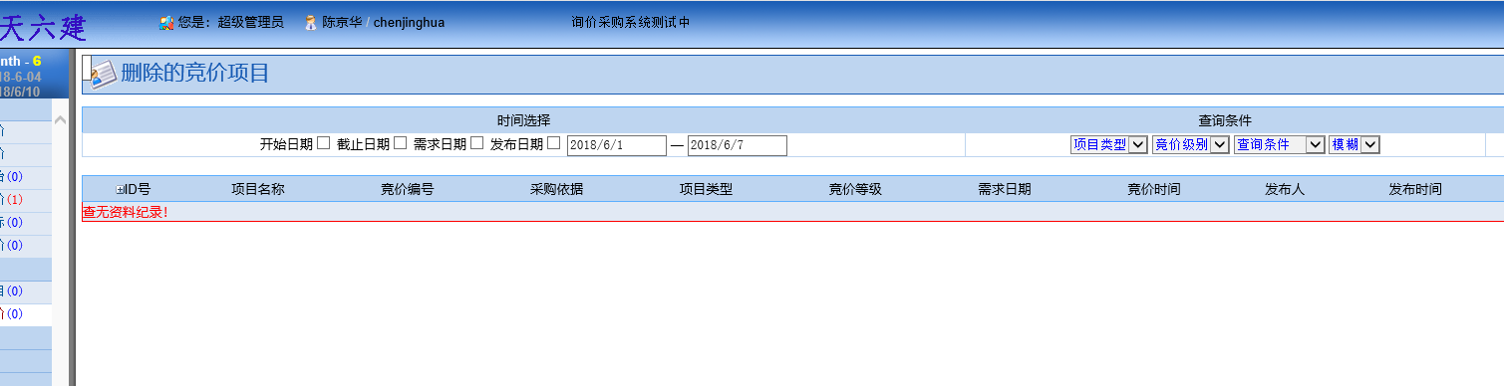
（图16）

三、统计分析
利用折线和饼状图，直观的分析竞标项目总体信息。主要分为数量折线图（图17），金额折线图，数量饼状图，金额饼状图。管理员可以通过设置某段时期之内，直观的查看这段时期内的招标金额、数量情况。其中金额和数量是已经定标的项目的金额总和和数量。
如果数量或者金额为0，那么饼图将不显示。
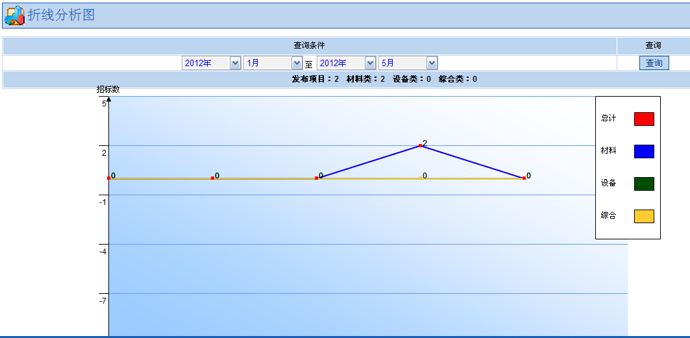
（图17）

四、个人信息
打开“密码更改”页面（图18）可以查看个人信息，包括用户名和真实姓名。可以在本页面修改登录密码。
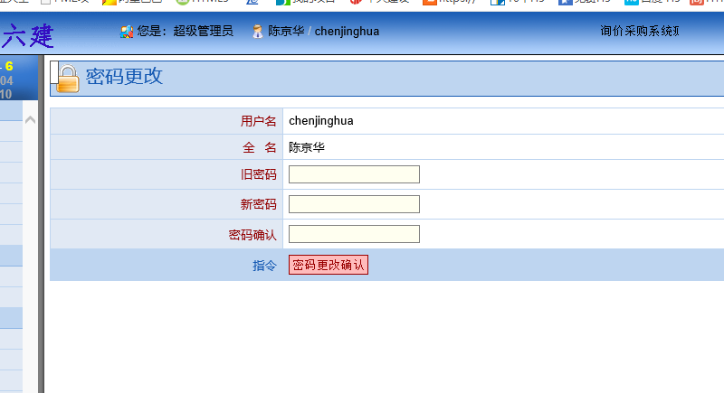
（图18）

五、参数配置
参数配置主要有企业类型和资质级别两项。

（一）企业类型
企业类型管理页面（图19）用来管理配置企业类型。供应商在注册的时候需要选择企业类型，突出企业业务侧重点。
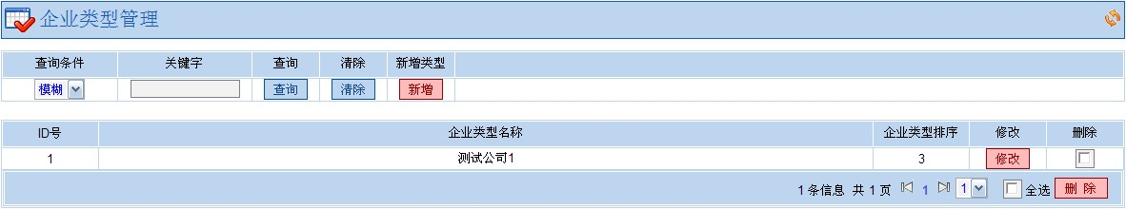
（图19）
企业类型管理页面中，可以通过在关键字栏输入需要查询的类型名称来查找该类型。通过点击“新增”来新增企业类型。可以通过点击“修改”按钮修改某条企业类型。可以通过勾选某个或多个企业类型，然后点击右下方“删除”按钮，删除选中的企业类型。

（二）资质级别
资质级别管理页面（图20）用来管理配置资质级别。管理员可以通过对供应商进行级别划分，来决定供应商可以竞标的范围。
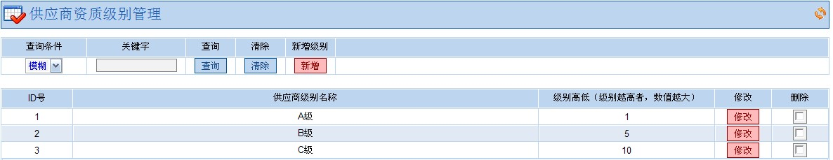
（图20）
资质级别的设定中，参数“级别高低”是一个数字，代表企业的竞标级别高低，数值越大，级别越高，能参与小于该级别的所有竞标项目的竞标。

六、系统管理

（一）系统设置
系统设置页面（图21）用于配置系统的基本信息和管理信息。其中弹出信息框大小代表点击“查看”“打印”按钮时弹出页面的大小。
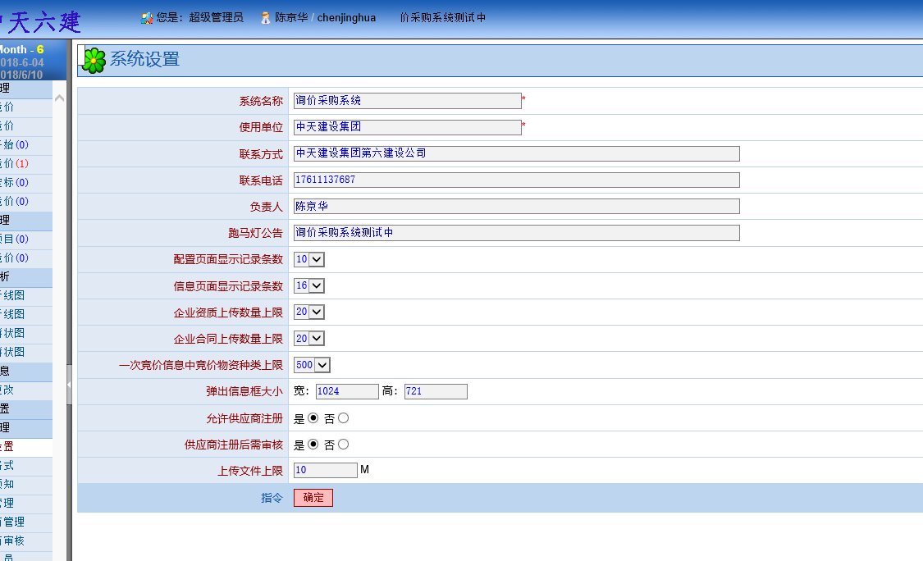
（图21）

（二）注册格式
注册格式管理页面（图22）作用为录入、修改注册供应商文件格式要求。录入框中的内容可以直接复制自Word文档，但是如果Word文档中有图片，仍然需要单独上传图片。
注册格式中的内容将出现在企业注册页面的第一页。
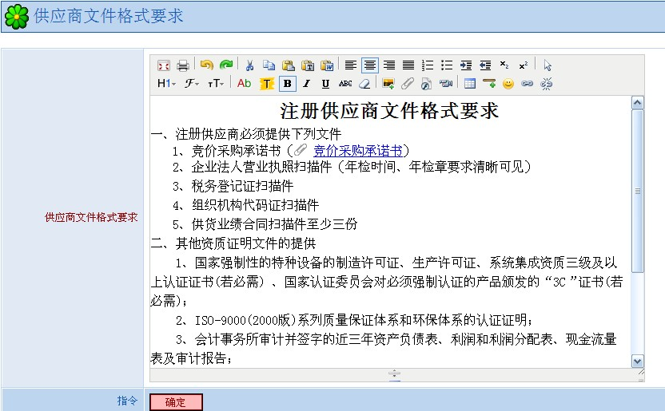
（图22）

（三）注册须知
注册须知管理页面（图23）作用为录入、修改注册供应商注册须知。录入框中的内容可以直接复制自Word文档，但是如果Word文档中有图片，仍然需要单独上传图片。
注册须知中的内容将出现在企业注册页面的第二页。
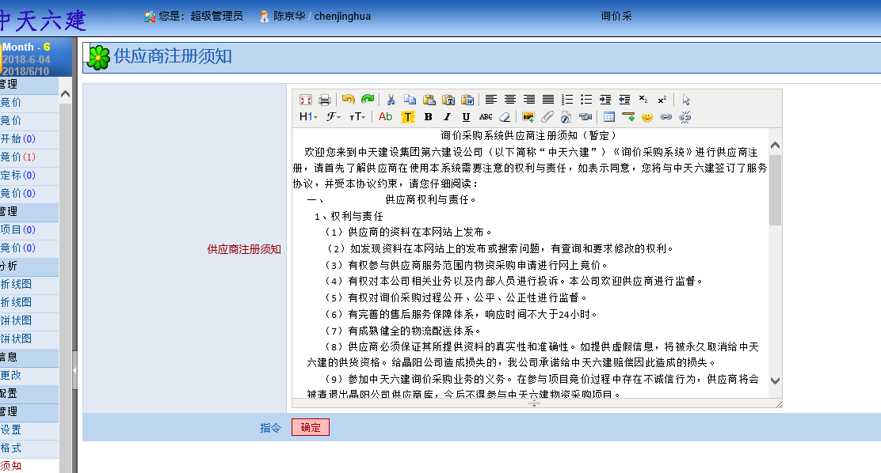
（图23）

（四）公告管理
公告管理页面（图24）用于管理维护系统公告。系统公告将出现在用户登录系统后的右侧框架，即“综合信息”页面。同时，最新的前五条公告也会在登陆页面上滚动播出。
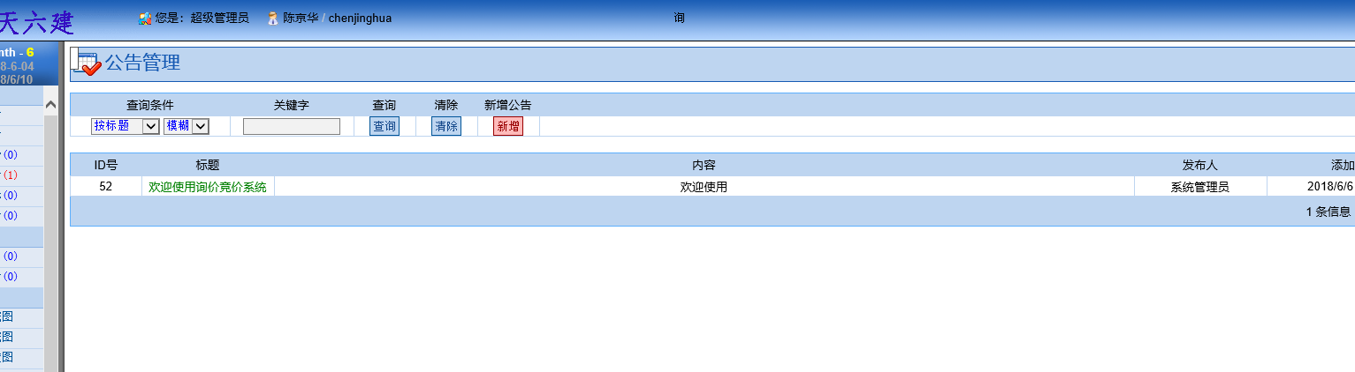
（图24）

（五）供应商管理
供应商管理页面（图25）是用来添加、维护、审核供应商的。
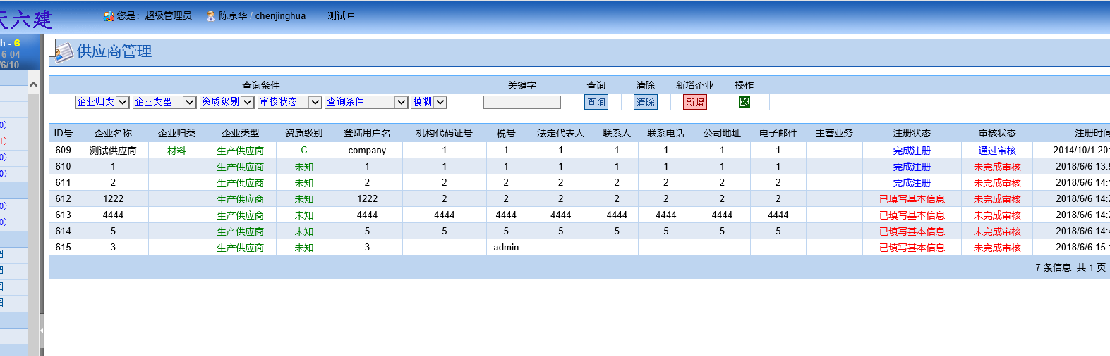
（图25）
在供应商管理页面中可以点击“新增”按钮新增供应商。供应商管理中新增供应商分为三步：填写供应商基本资料；上传供应商资质资料；上传供应商合同资料。三项完成即添加成功。
对供应商的管理中，可以点击“修改”按钮，来打开供应商修改页面，可以设定供应商是否已通过审核，并且可以修改其相关信息。如果在修改了基本信息后，不需要再修改上传新的供应商的资质、合同资料，可以直接点击“返回管理页面”返回供应商管理页面，或者点击“返回上一页”返回上一页（图25）。
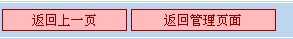
（图25）

（六）管理员管理
管理员管理页面用于管理维护管理员信息，可以新增、修改、查询、删除管理员。其中管理员分为四个级别，分别为计划员、注册审核员、纪管审核员、超级管理员，其权限为表1所示：
 | 注册审核员 | 纪管审查员 | 计划员 | 超级管理员
投标商注册审核 | ●
全局操作记录查看 |  | ●
发布招标信息 |  |  | ● | ●
编辑招标信息 |  |  | ● | ●
删除招标信息 |  |  | ● | ●
查看投标信息 |  |  | ● | ●
确定中标信息 |  |  | ● | ●
删除投标信息 |  |  |  | ●
系统信息参数配置 |  |  |  | ●
系统管理 |  |  |  | ●
（表1）

（七）意见建议
供应商用户在登陆系统后，可以提交意见建议，管理员可以通过查看意见建议了解供应商的使用问题。

（八）日志管理
管理员可以查看系统的登陆日志。如果有大量登录失败发生，可能表示系统正在被攻击。
可以通过设定清空日期，来清空设定的天数之前的登陆日志。

（九）数据中心
数据中心可以完成对数据库的远程维护和对系统整体资源占用的情况。主要有备份、还原、压缩数据库的功能，同时还可以查看系统占用空间。

（十）初始化
该页面可以提交初始化数据库的命令。如果选择全部格式化，将只剩下管理员信息。也可以通过勾选不同的项目来清空相应的项目的数据。

